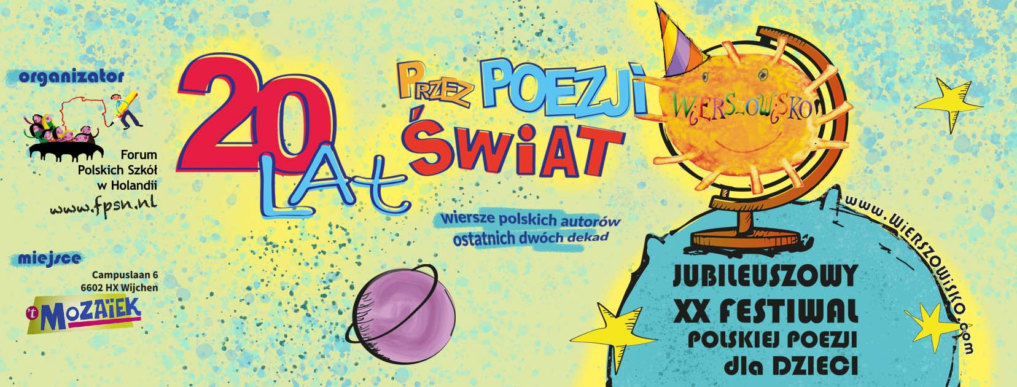

XX Wierszowisko, 22-3-2020, Holandia, Wijchen
“20 lat przez poezji świat” Wiersze polskich autorów ostatnich dwóch dekad
Na Wierszowisko 2020 wybieramy tym razem wiersze nie według tematu, ale według klucza. Wiersz może być na dowolny temat, ale musi być napisany przez współczesnego autora, tworzącego wiersze dla dzieci w ostatnich dwudziestu latach. Zachęcamy do szukania takich wierszy: w książkach, czasopismach dla dzieci, podręcznikach szkolnych. W czasie wakacji w Polsce warto wybrać się do biblioteki, księgarni i poszukać książek.
Żeby trochę ułatwić poszukiwania przygotowaliśmy listę wybranych przez nas nazwisk autorów, którzy piszą wiersze dla dzieci. Oczywiście to tylko propozycje i możecie wybrać wiersz zupełnie innego autora! Bo bardzo wiele osób pisze wiersze dla dzieci i warto przeczytać ich wierszy jak najwięcej!

Spis alfabetyczny:

1. Artur Andrus
2. Marcin Brykczyński
3. Wanda Chotomska
4. Grzegorz Chomicz
5. Łukasz Dębski
6. Ewa Dziewulska
7. Agnieszka Frączek
8. Dorota Gellner
9. Kalina Jerzykowska
10. Alicja Krzanik
11. Rafał Lasota
12. Hanna Niewiadomska
13. Aneta Noworyta
14. Joanna Papuzińska
15. Tomasz Plebański
16. Marcin Przewoźniak
17. Krzysztof Roguski
18. Eliza Rozdoba
19. Michał Rusinek
20. Małgorzata Strzałkowska
21. ks. Jan Twardowski
22. Andrzej Torbus
23. Natalia Usenko
24. Rafał Witek
25. Ewa Zachara
26. …… i wiele innych!

